Познавательное развитие детей 5-6 лет + развивающие задания

5-6 лет является очень важным возрастом в развитии познавательной сферы ребенка, интеллектуальной и личностной. Его можно назвать базовым возрастом, когда в ребенке закладываются многие личностные аспекты, прорабатываются все моменты становления «Я»-позиции.
Именно 90% всех черт личности ребенка закладывается в возрасте 5-6 лет. В этом возрасте ребенок как губка впитывает всю познавательную информацию, ему интересно все, что связано с окружающим миром.
Этот период называют сенситивным для развития всех познавательных процессов: внимания, восприятия, мышления, памяти, воображения. Для их развития можно использовать игровой материал с логическим, интеллектуальным содержанием, когда ребенку приходится думать и рассуждать.
- Хорошо играть в словесные игры, так как ребенок уже использует в своей речи синонимы, антонимы, различает гласные и согласные, может определить количество слогов в словах, место звука в слове (начало, середина, конец слова).
- Задавайте ребенку поисковые вопросы: «А почему сейчас зима? Докажи». «Почему в лесу нельзя разводить костер?». Сами отвечайте на вопросы ребенка развернуто, спрашивайте его мнение.
- Конструктор хорошо развивает логическое мышление. Здесь важным моментом является складывание по схеме — образцу, начиная с простых узоров. Кубики, различные головоломки, мозаику необходимо выкладывать по картинке, ориентируясь на цвет, форму, величину.
- Развивают все анализаторы - зрительные, логические, словесные - различные логические таблицы, где задания стимулируют работу внимания и мышления ребенка. Например, игра «Четвертый лишний» - на картинках изображены различные предметы, например, автобус, грузовик, троллейбус и трамвай. Из четырех предметов один - лишний. Ребенок должен подумать, выбрать лишний предмет и сказать, почему он лишний. Ребенок еще должен одним словом назвать оставшиеся три предмета (в нашем случае, пассажирский транспорт). И таких картинок, объединенных в группу по общему признаку, может быть великое множество.
- «Разложи по порядку». Предлагается ряд иллюстраций, связанных одной темой. Ребенок должен определить, какая из иллюстраций изображает произошедшее раньше или позже, то есть разложить по порядку. Здесь ребенок должен увидеть последовательность, проследить логическую закономерность и обосновать.
- «Кто наблюдательнее». Ребенку дается таблица-упражнение на память, где могут быть нарисованы предметы. Дается некоторое время на запоминание, затем ребенок должен вспомнить последовательность расположения предметов.

Примеры заданий
Что кому принадлежит?

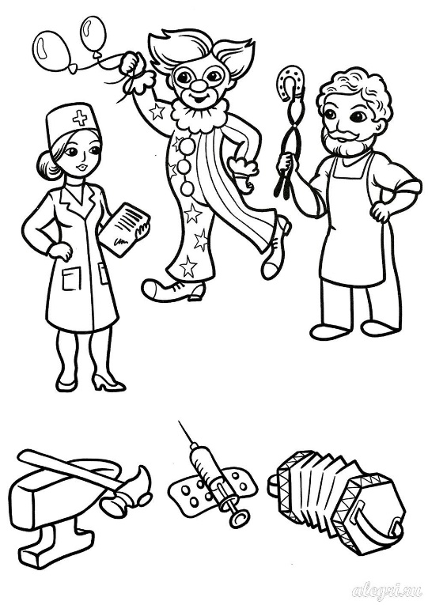
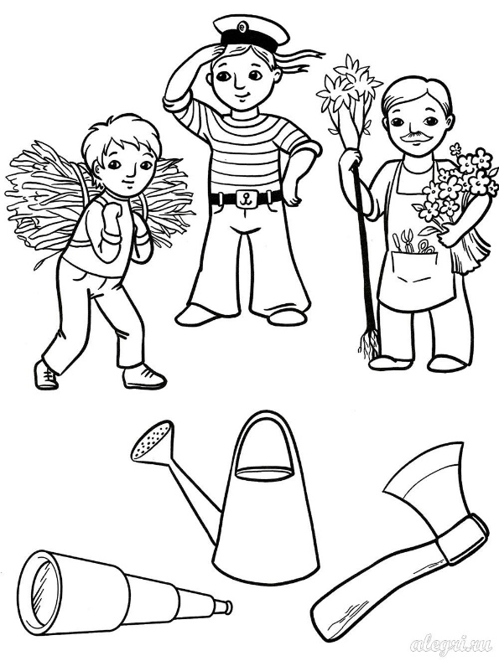

Какое любимое лакомство у медвежонка-панды?
Вычеркни все слова «еда» и узнай.
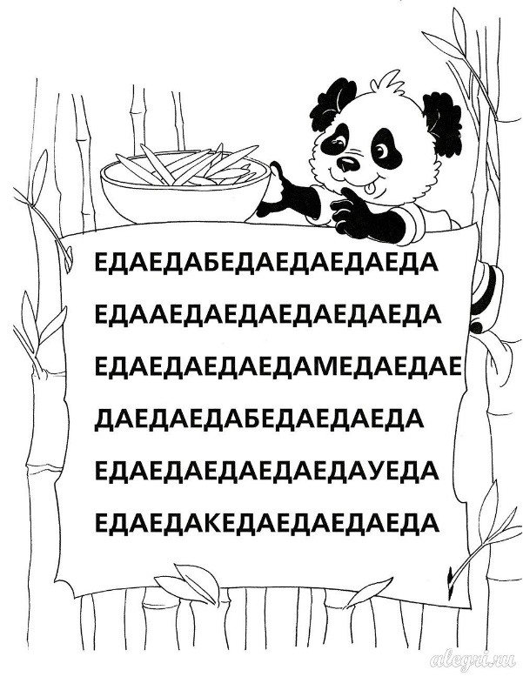

Какой предмет не соответствует этой сказке?

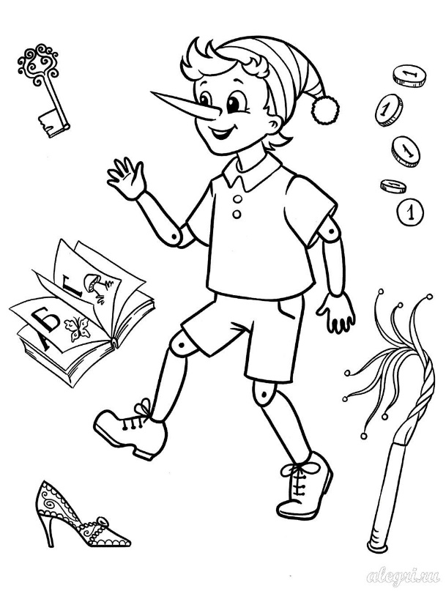
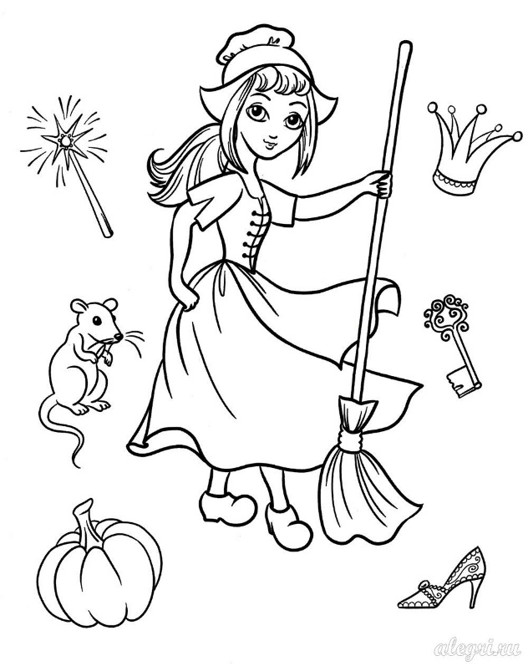

Найди двух одинаковых жар-птиц

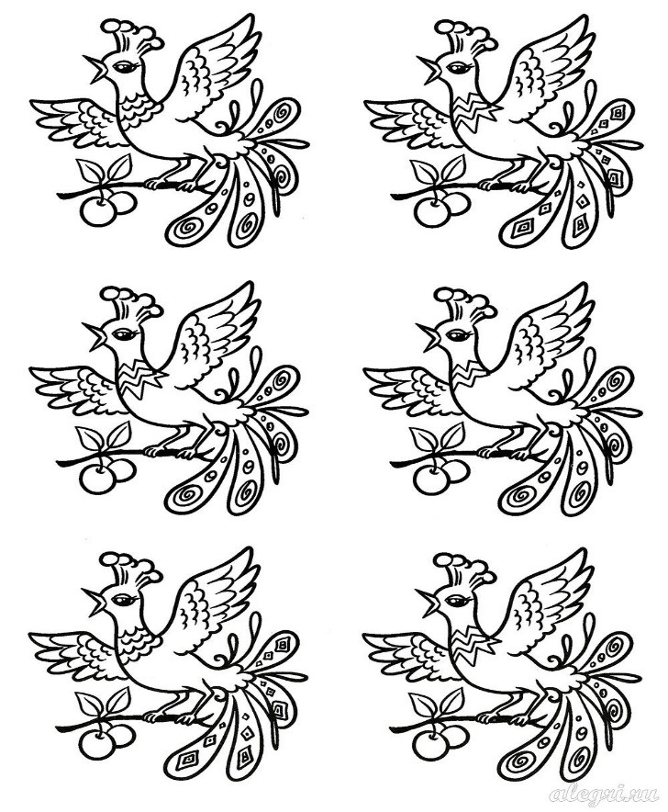

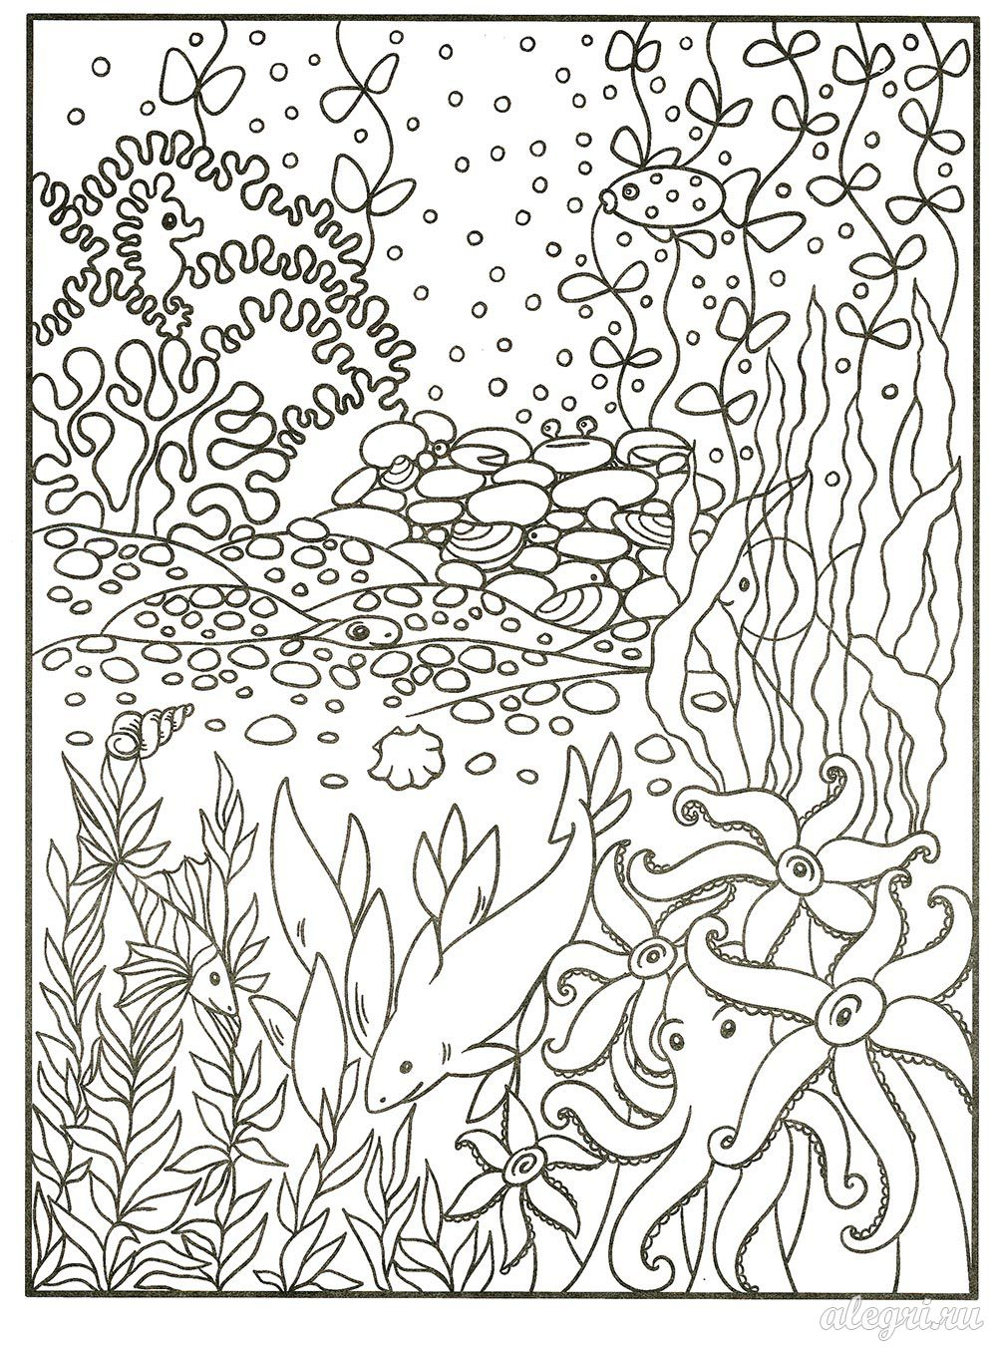
Кто спрятался под водой?

Найди подходящие заплатки к коврикам. Какой они формы (на какие геометрические фигуры похожи)?
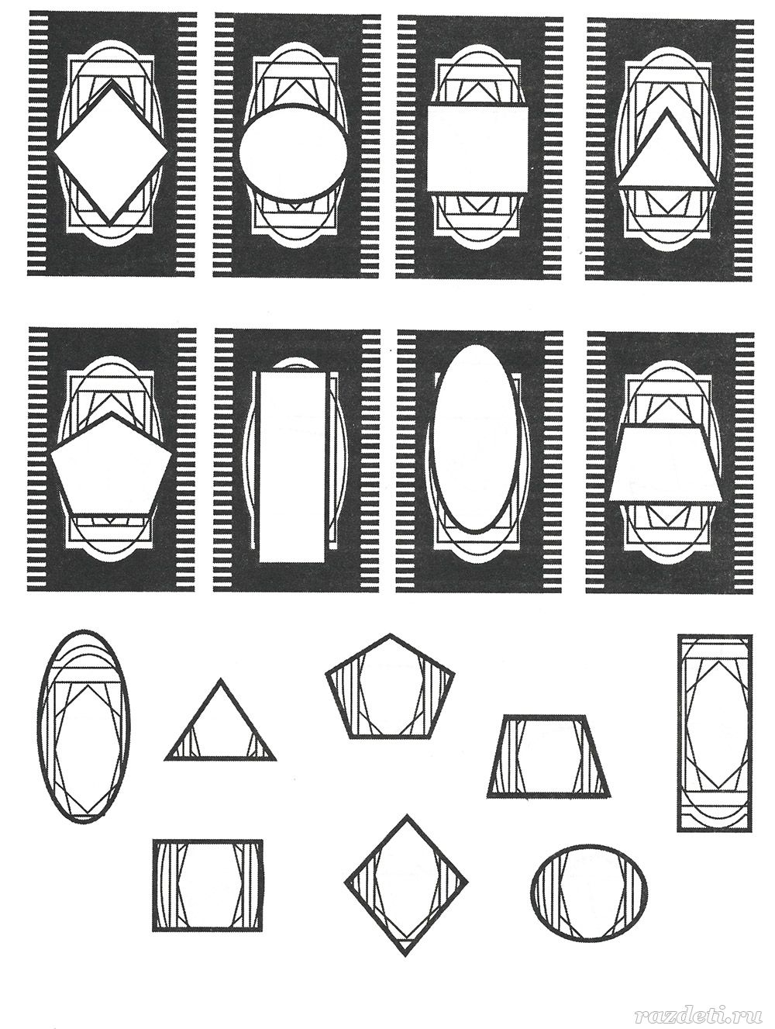

Закончи узор и раскрась картинки.

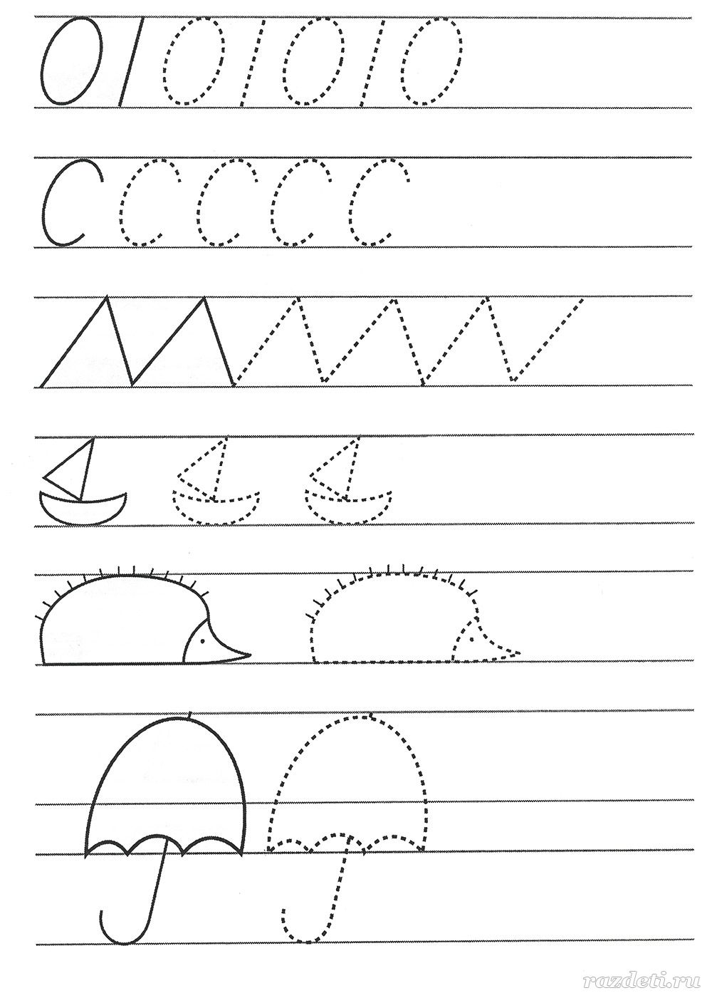

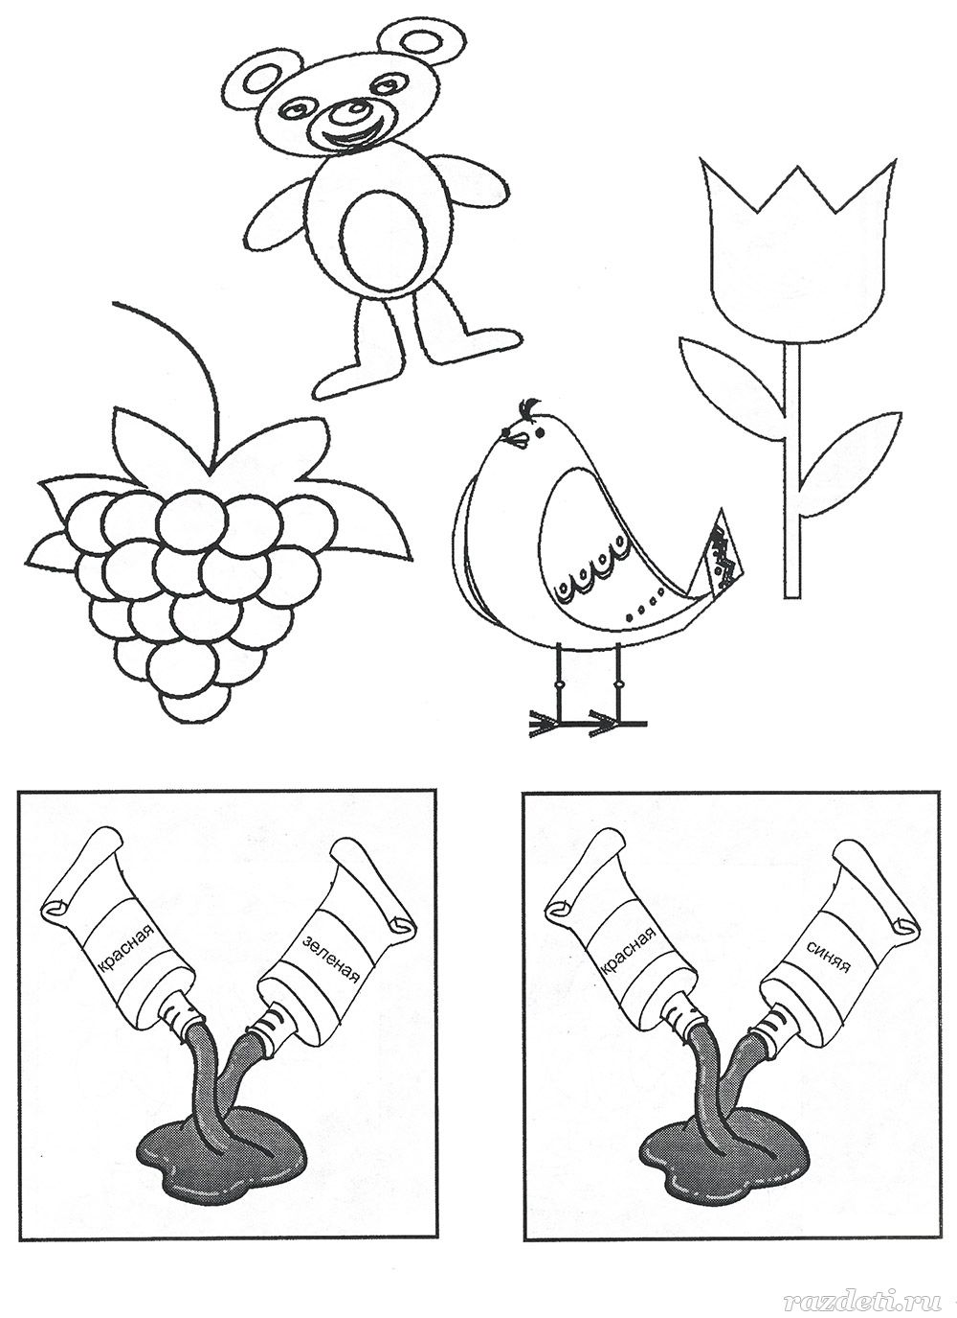
Какие цвета получатся при смешении красной и зеленой, синей и красной красок? Раскрась предметы в подходящие цвета.

Зверята играют в футбол. Запомни, у кого какой номер. Смотри далее следующее задание.
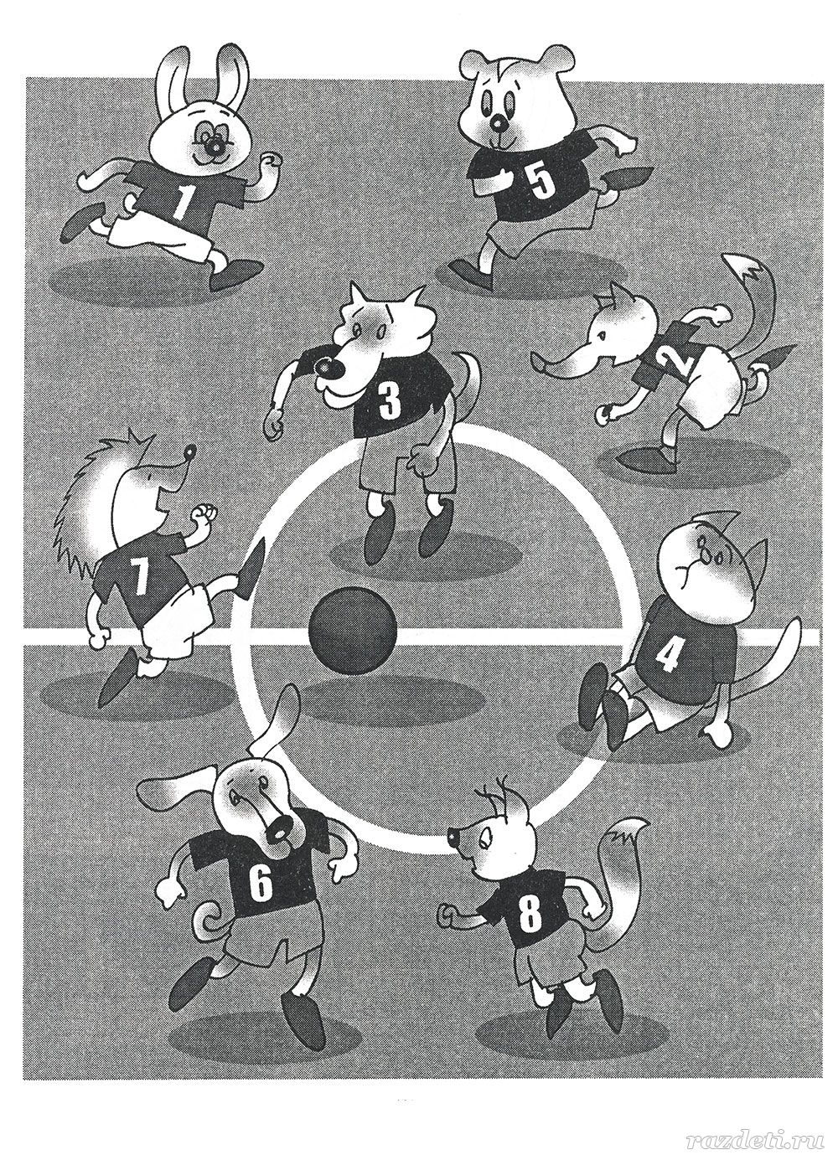

Вспомни, какой номер был у каждого из зверят. См. предыдущее задание
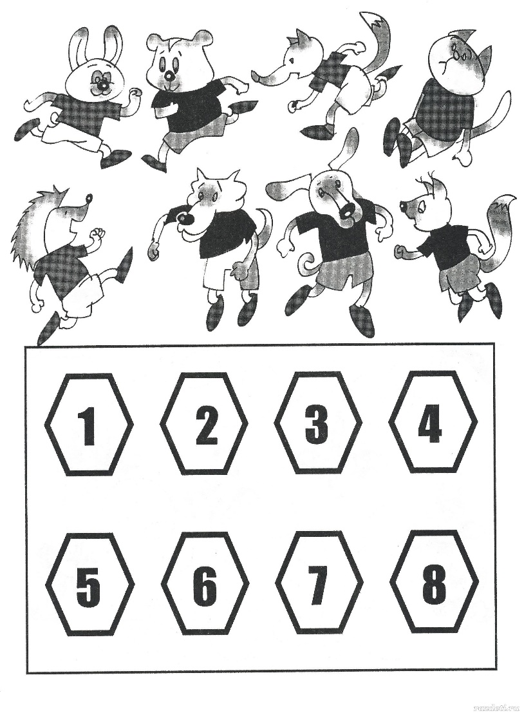

Что было сначала, а что потом? Покажи картинки в правильном порядке. Придумай рассказ по картинкам
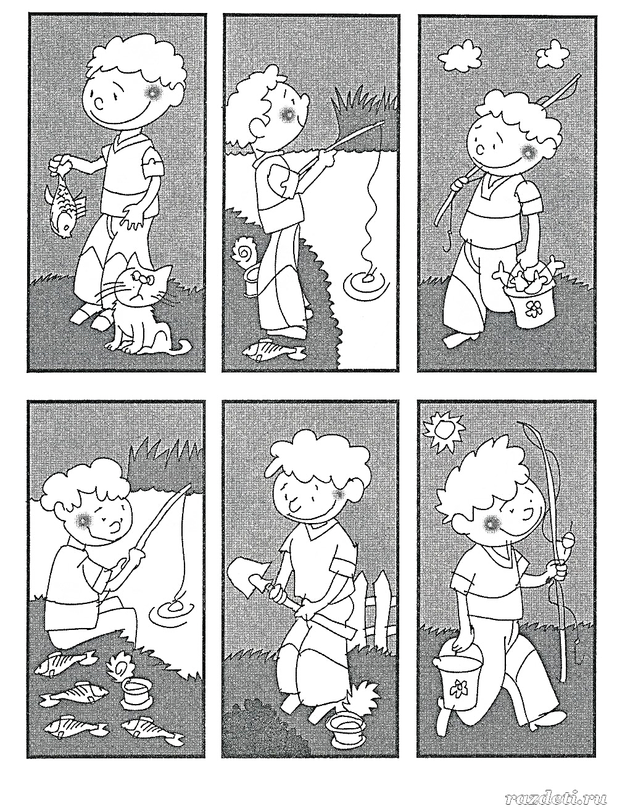

Найди недостающий предмет

